#### 功和机械能

＊功

**【 】13年18．**如图8所示，一物体在与水平方向成*θ*角的恒力*F*作用下，沿光滑水平面做直线运动，在物体通过距离*s*的过程中

*s*

*F*

图8

*θ*

*F*

*θ*

A．力*F*对物体做的功等于*Fs*cos*θ*

B．力*F*对物体做的功等于*Fs*sin*θ*

C．物体动能的变化量等于*Fs*cos*θ*

D．物体动能的变化量等于*Fs*sin*θ*

**【 】16年 10．**如图5所示，一物体静止在水平面上，在水平恒力*F*作用下由静止开始运动，前进距离为*x*时，速度达到*v*，此时力*F*的功率为



A．*Fv* B．*Fx* C．2 *Fv* D．2 *Fx*

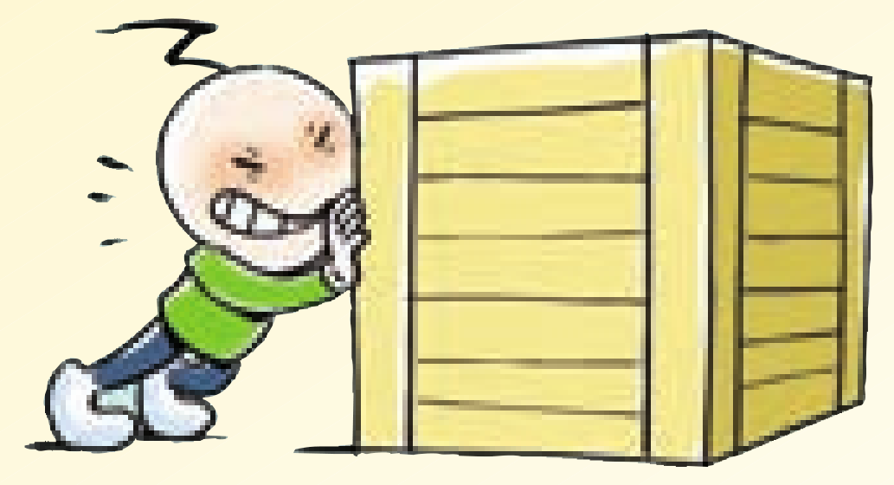**17年19．**如图所示，木箱放在粗糙的水平地面上，小明用水平向右的力*F*推木箱，木箱向右运动了一段距离。在此过程中，力*F*对木箱做________（选填“正功”或“负功”），地面对木箱的摩擦力对木箱做_________（选填“正功”或“负功”）。

＊功率

**09年4．**京津城际铁路是我国最早建成并运营的高标准铁路客运专线（如图10所示）．北京至天津段铁路全线长120 km，列车正常行驶时间为0.5 h，则列车在京津间正常行驶的平均速度为 ____________ km/h. 列车在正式运营前要进行测试. 某次测试中列车由静止开始到最大速度360 km/h所用时间为550 s，已知列车的总质量为440 t，设列车所受牵引力的总功率恒为8800 kW，列车在运动中所受的阻力大小不变，则在这550 s内列车通过的路程为 ____________ km.

图10

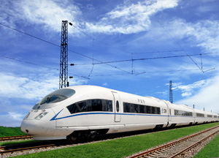

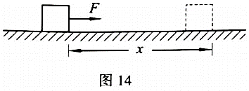**19．**如图14所示，放置在水平面上的一个物体，在*F*=5.0N的水平拉力作用下，沿力的方向移动了*x*=2．0m，则在该过程中，拉力*F*做的功*W*= J。若上述过程经历的时间*t*=2.0s，则拉力*F*在该过程中做功的平均功率*P*= W。

**【 】17年12．**一物体做自由落体运动。在下落过程中，物体所受重力的瞬时功率

A．变大 B．变小 C．不变 D．先变大后变小

＊重力做功与重力势能的变化关系

**【 】14年8．**跳水运动员从10m高的跳台上跳下，运动员在下落的过程中

A．动能减少，重力势能减少 B．动能减少，重力势能增加

C．动能增加，重力势能增加 D．动能增加，重力势能减少

**【 】15年 8.** 物体在上升的过程中，下列说法正确的是

A. 重力做正功，重力势能增加 B. 重力做正功，重力势能减小

C. 重力做负功，重力势能增加 D. 重力做负功，重力势能减少

**【 】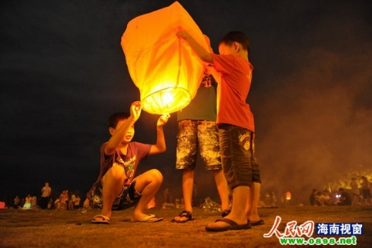17年8．**孔明灯俗称许愿灯。放孔明灯是我国的一种民俗文化。如图所示，孔明灯在点燃后加速上升的过程中，忽略其质量的变化，则孔明灯的

A．重力势能减少，动能减少

B．重力势能减少，动能增加

C．重力势能增加，动能减少

D．重力势能增加，动能增加

＊动能计算

**【 】10年8.** “嫦娥一号”探月卫星的质量为*m*，当它的速度为*v*时，它的动能为

A. B. C. D.

**【 】17年5．**一物体的质量保持不变，速度变为原来的2倍，则其动能变为原来的

A．2倍 B．4倍 C．6倍 D．8倍

＊机械能守恒

**【 】09年17．**在下列过程中，若不计空气阻力，机械能守恒的是

A．石块自由下落的过程  B．铅球被抛出后在空中运动的过程

C．电梯加速上升的过程  D．木箱沿粗糙斜面匀速下滑的过程

**【 】10年10.** 下列过程中机械能守恒的是

A. 跳伞运动员匀速下降的过程 B. 小石块做平抛运动的过程

C. 子弹射穿木块的过程 D. 木箱在粗糙斜面上滑动的过程

**【 】11年10．**跳水运动员从10 m高的跳台上跳下，在运动员下落的过程中

A．运动员的动能增加，重力势能增加

B．运动员的动能减少，重力势能减少

C．运动员的动能减少，重力势能增加

D．运动员的动能增加，重力势能减少

**【 】11年2．**如图10所示，高为*h*的光滑斜面固定在水平地面上．一质量为*m*的小物块，从斜面顶端*A*由静止开始下滑．重力加速度为*g*．若不计空气阻力，则小物块从*A*滑到斜面底端*B*的过程中重力做的功为__________，小物块滑到底端*B*时速度的大小为__________．

图10

*h*

*A*

*B*

**【 】12年18．**在下列所述实例中，若不计空气阻力，机械能守恒的是

A．石块自由下落的过程 B．电梯加速上升的过程

C．抛出的铅球在空中运动的过程 D．木箱沿粗糙斜面匀速下滑的过程

**【 】13年7．**下列所述的实例中，机械能守恒的是

A．木箱沿斜面匀速向下滑行的过程 B．人乘电梯加速上升的过程

C．小钢球在空中做平抛运动的过程 D． 跳伞运动员在空中匀速下落的过程

**【 】15年 17.** 在下列所述实例中，若不计空气阻力，机械能守恒的是

A. 石块自由下落的过程 B. 电梯加速上升的过程

C. 抛出的铅球在空中运动的过程 C. 木箱沿粗糙斜面匀速下滑的过程

**【 】16年 7．**如果不计空气阻力，下列过程中机械能守恒的是

A．货箱沿斜面匀速向上滑动的过程 B．电梯匀速上升的过程

C．小孩沿滑梯匀速下滑的过程 D．抛出的棒球在空中运动的过程

＊机械能守恒验证

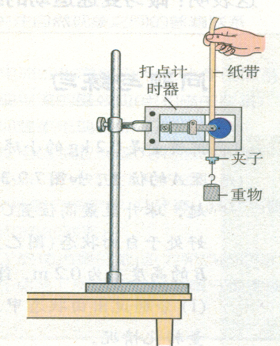

图12

**(12)13年4．**利用图11所示的装置，研究重物自由下落过程中重力势能的减少量与________（填“动能的增加量”或“速度的增加量”）的关系，可以验证机械能守恒定律．在处理实验数据时，需要确定打点时重物的动能．一次实验中，质量为*m*的重物自由下落，打点计时器在纸带上打出一系列点迹，如图12所示．已知相邻两点之间的时间间隔为*T*．测得*A*、*B*两点间的距离为*h*1，*B*、*C*两点间的距离为*h*2．由此可以确定，在打点计时器打下*B*点时，重物的动能为________．已知当地重力加速度为*g*. 在打点计时器打下*A*、*B*两点的时间间隔内，重物的重力势能的减少量为________.

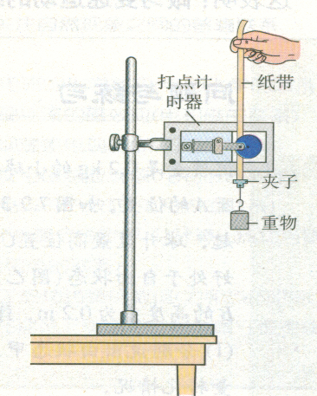

图11

图12

*A*

*B*

*C*

*h*1

*h*2

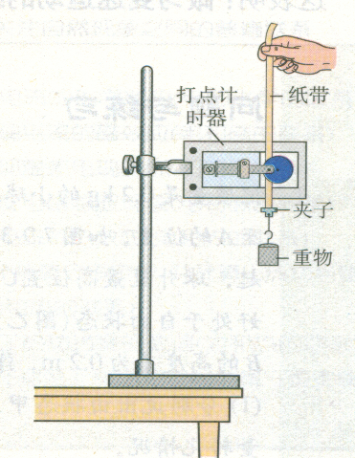

图14

**15年 4.** 利用图14所示的装置可以验证机械能守恒定律。实验中，让重锤拖着纸带从静止开始下落，打点计时器在纸带上打出一系列清晰的点，要验证机械能是否守恒，需要比较的是 。

图15是某次实验得到的一条纸带，O点事重锤开始下落时打出的点，A、B、C是按打点先后顺序选出的三个计数点。通过测量得到O、A间的距离为*h*1，O、B间距离为*h*2，O、C间距离为*h*3。已知重力加速度为*g*。从重锤开始下落到打点计时器打B点的过程中，重锤动能的增加量为 。

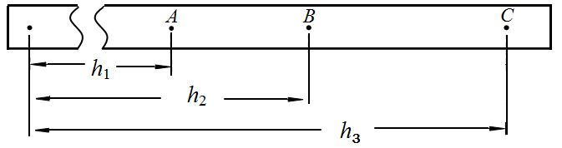

图15

**17(18)年22．**某同学用如图22-1所示的装置测重物下落的速度。重物从高处由静止开始下落，打点计时器打出一条纸带，*A*、*B*和*C*是纸带上相邻的三个点，如图22-2所示。测出*A*、*B*间的距离为*x*1，*B*、*C*间的距离为*x*2。已知打点计时器打下相邻两点的时间间隔为*T*。则打点计时器打下*B*点时，重物下落的速度大小*vB* =__________，重物的动能为 。为了减小实验误差，要尽量选择质量大些、体积小些的重物，请说明这样选择的理由: 。利用此装置还可进行其他的实验探究活动，请你举出两个例子：________________________。

图22-1

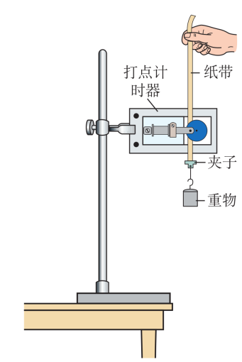

打点

计时器

纸带

夹子

重物

图22-2

